La civilisation romaine
I.2. 1.La naissance de la civilisation romaine
La civilisation romaine correspond à la période allant de 753 av. J-C, la date présumée de la fondation de la ville de Rome par les frères Remus et Romulus, selon la légende, jusqu’à 476 de notre ère correspondant à la chute de Rome. Durant cette période s’est constituée l’une des grandes civilisations de l’histoire de l’humanité et qui a dominé tout le bassin méditerranéen, l’Europe, et L’Asie occidentale pendant douze siècles. Cependant, cette civilisation n’avait pas la même ampleur, ni le même régime ni encore la même géographie. Les historiens présentent la civilisation romaine en trois époques :
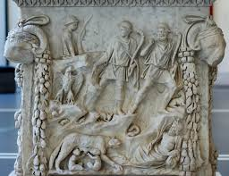
Statue des Frères Remus et Romulus Fondateurs de Rome
Selon la légende
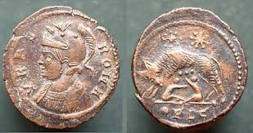
Pieces de monaie romaine en bronze représantant Romulus
ainsi que les deux frères avec la louve
1. La Monarchie : de 753 Av. J-C à 510 AV. J-C
Pendant cette époque Rome est un royaume mais qui n’était qu’une ville et n’avait que peu d’influence géopolitique, dont l’histoire reste peu connue et en partie légendaire.
2. La République, de 510 Av. J-C à 27 Av. J-C
Durant cette période, Rome met fin à la monarchie et passe au régime républicain. Elle correspond à la période quand Rome commence à conquérir des territoires. Au 4ème Siècle Av. J-C, Rome domine sa région et le centre de la péninsule italienne. Vers 212 Av. J-C, elle récupère les colonies grecques au sud de la péninsule. A la fin du 3ème siècle, après les guerres puniques, elle conquiert le territoire carthaginois, la Sardaigne et la Cécile. Entre le 2ème siècle Av. J-C et 1er siècle de notre ère, les Romains dominent Carthage, les Balkans, la péninsule ibérique, l’Anatolie, la Gaule, la Mauritanie et l’Egypte.
3. L’Empire, de 27 Av. J-C à 476
Pendant cette époque, les romains adoptent le régime impérial et continuent à conquérir du territoire tel que la Grande Bretagne. C’est dans cette époque aussi que les Romains se convertissent au christianisme et construisent les plus grands amphithéâtres avant que l’Empire s’affaiblisse et se destitue.

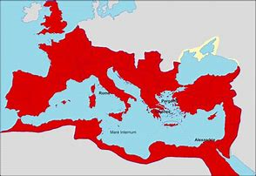
Territoire de l’Empire romain

I.2.2. La religion
Les Romains ont adopté les mêmes dieux découlant de la mythologie grecque mais en leur changeant les noms. En 313, l’empereur Constantin Premier, se convertit au christianisme et les romains deviennent monothéistes.

Les noms des dieux romains
Nom Romain | Nom grec | Fonctions
Jupiter | Zeus | Roi des dieux, dieu du ciel et de la foudre
Junon | Héra | Déesse du ciel et du mariage.
Minerve | Athéna | Déesse de l'intelligence et des savoirs.
Apollon | Apollon | Dieu du soleil et des arts.
Diane | Artémis | Déesse de la chasse et de la Lune.
Mercure | Hermès | Messager des dieux, dieu des voyageurs.
Vulcain | Héphaïstos | Dieu du feu destructeur.
Vesta | Hestia | Déesse du foyer (feu domestique).
Mars | Arès | Dieu de la guerre.
Vénus | Aphrodite | Déesse de l'amour et de la beauté.
Bacchus | Dionysos | Dieu du vin.
Pluton | Hadès | Dieu des Enfers.
Cérès | Déméter | Déesse de la terre et des moissons.
Neptune | Poséidon | Dieu de la mer.

I.2.3 La vie culturelle romaine
Les romains sont connus beaucoup plus par leur style architectural par lequel ils fascinaient les peuples conquis ; beaucoup de pays gardent encore des traces de cette civilisation, villes aux grands amphithéâtres où se déroulaient des spectacles de chasses aux fauves, de combats de gladiateurs et bien d’autres jeux , sculptures, statues, thermes, tours, forts, routes… ainsi par la force de leur armée grâce la bonne organisation et aux armes développées par rapport à l’époque. Les romains ont construit des écoles pour les enfants des familles riches, les filles de 7 à 12 ans et les garçons de 7 à 17 ans. On y apprend le latin qui était la langue de tout l’Empire. La médecine a connu un grand progrès ; les médecins se sont spécialisé et ont développé des outils pour des interventions chirurgicales. La civilisation romaine est marquée aussi par un héritage littéraire et théologique important dans lequel ont participé même des citoyens appartenant à des colonies tels que le théologien Saint-Augustin l’auteur de «Les confessions » et le romancier Apulée de Madaure, l’auteur de « L’âne d’or et Les métamorphoses » originaires respectivement, de Madaura (l’actuelle Medaourouch) et Tagoust (près de Souk Ahras) en Algérie.

Les principaux poètes de Rome antique
- Virgile : (70-19 avant J-C), il est le poète romain par excellence. Il écrit les Géorgiques et L’Enéide.
- Catulle : (84-54 avant J-C), il écrit des poèmes très variés, mythologiques, amoureux et satiriques.
- Horace : (65-8 avant J-C), Horace reçoit un très bon enseignement à Rome et à Athènes. Il écrit surtout des satires dans laquelle il jette un regard sans complaisance sur le monde des hommes, (Epîtres et Odes).
- Ovide : (43 avant J.-C. à 17 avant J.-C.), Ovide reçoit une éducation soignée, il voyage en Grèce et il étudie la philosophie à Athènes. Il bénéficie de la protection des plus puissants. Devenu le poète favori d’Auguste et de la société mondaine, il compose Les Métamorphoses.

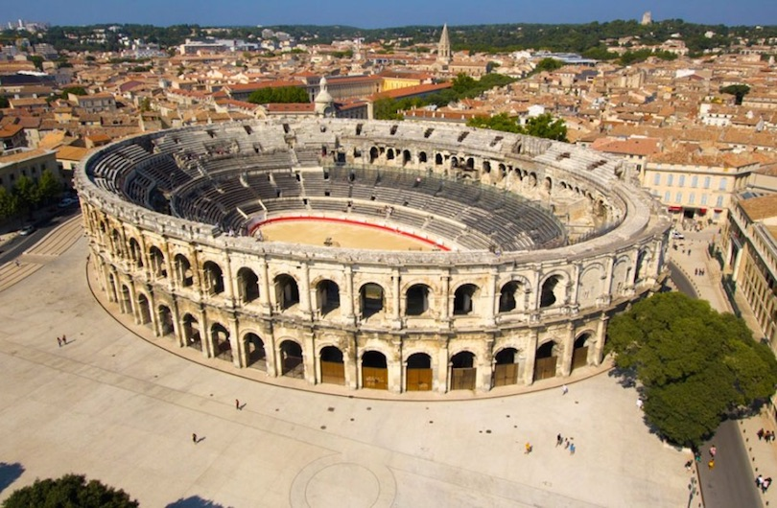

Amphithéâtre romain
Notons que les Romains sont les premiers qui ont fondé un pays uni, organisé et structuré à l’image des états modernes avec une autorité centrale ; le Sénat rassemblant les riches et les notables, siégeant à la capitale (Rome) où se décide et se gère les différentes affaires de pays.

Extrait des Métamorphoses d’Ovide
LIVRE PREMIER, Les quatre âges (I, 89-150)
L'âge d'or commença. Alors les hommes gardaient volontairement la justice et suivaient la vertu sans effort. Ils ne connaissaient ni la crainte, ni les supplices; des lois menaçantes n'étaient point gravées sur des tables d'airain; on ne voyait pas des coupables tremblants redouter les regards de leurs juges, et la sûreté commune être l'ouvrage des magistrats.
Les pins abattus sur les montagnes n'étaient pas encore descendus sur l’océan pour visiter des plages inconnues. Les mortels ne connaissaient d'autres rivages que ceux qui les avaient vus naître. Les cités n'étaient défendues ni par des fossés profonds ni par des remparts. On ignorait et la trompette guerrière et l'airain courbé du clairon. On ne portait ni casque, ni épée; et ce n'étaient pas les soldats et les armes qui assuraient le repos des nations.
[101] La terre, sans être sollicitée par le fer, ouvrait son sein, et, fertile sans culture, produisait tout d'elle-même. L'homme, satisfait des aliments que la nature lui offrait sans effort, cueillait les fruits de l'arbousier et du cornouiller, la fraise des montagnes, la mûre sauvage qui croît sur la ronce épineuse, et le gland qui tombait de l'arbre de Jupiter. C'était alors le règne d'un printemps éternel. Les doux zéphyrs, de leurs tièdes haleines, animaient les fleurs écloses sans semence. La terre, sans le secours de la charrue, produisait d'elle-même d'abondantes moissons. Dans les campagnes s'épanchaient des fontaines de lait, des fleuves de nectar; et de l'écorce des chênes le miel distillait en bienfaisante rosée.
Lorsque Jupiter eut précipité Saturne dans le sombre Tartare, l'empire du monde lui appartint, et alors commença l'âge d'argent, âge inférieur à celui qui l'avait précédé, mais préférable à l'âge d'airain qui le suivit. Jupiter abrégea la durée de l'antique printemps; il en forma quatre saisons qui partagèrent l'année : l'été, l'automne inégale, l'hiver, et le printemps actuellement si court. Alors, pour la première fois, des chaleurs dévorantes embrasèrent les airs; les vents formèrent la glace de l'onde condensée. On chercha des abris. Les maisons ne furent d'abord que des antres, des arbrisseaux touffus et des cabanes de feuillages. Alors il fallut confier à de longs sillons les semences de Cérès; alors les jeunes taureaux gémirent fatigués sous le joug.
Traduction (légèrement adaptée)
de G.T. Villenave, Paris, 1806

